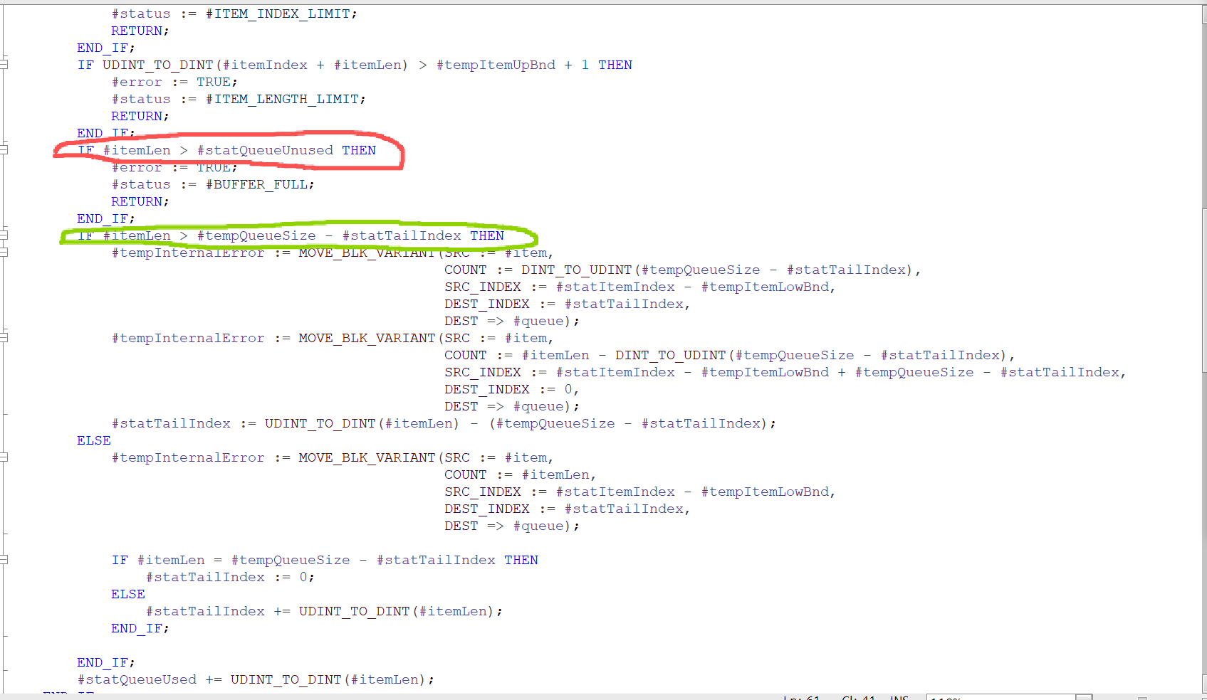
图中红色标记和绿色标记，当下我的理解是一个意思，#statQueueUnused（ 未使用）=#tempQueueSize-#statTailIndex,对吗？如果是这样的话，红色部分是不是就不会执行了，因为绿色部分已经被RETURN掉了。
程序来自这个：
